Архангельская область

Муниципальное образование

«Шенкурский муниципальный район»

Администрация муниципального образования

«Шенкурский муниципальный район»

ПОСТАНОВЛЕНИЕ

« 01 » апреля 2013 года № 123 - шп

(в ред. от 25.03.2015г. № 101- шп)

г. Шенкурск

Об определении границ прилегающих территорий к организациям и (или) объектам на которых не допускается розничная продажа алкогольной продукции на территории города Шенкурска
В соответствии с пунктом 2, пунктом 4 статьи 16 Федерального закона от 22.11.1995 N 171-ФЗ "О государственном регулировании производства и оборота этилового спирта, алкогольной и спиртосодержащей продукции и об ограничении потребления (распития) алкогольной продукции»,постановлением Правительства Российской Федерации от 27.12.2012 г. № 1425 «Об определении органами государственной власти субъектов Российской Федерации мест массового скопления граждан и мест нахождения источников повышенной опасности, в которых не допускается розничная продажа алкогольной продукции, а также определения органами местного самоуправления границ прилегающих территорий, на которых не допускается розничная продажа алкогольной продукции», руководствуясь Уставом МО «Шенкурский муниципальный район», Уставом МО «Шенкурское».
ПОСТАНАВЛЯЮ:
1. Утвердить:
1.1. Минимальные расстояния от объектов и (или) организаций до границ прилегающих территорий, на которых не допускается розничная продажа алкогольной продукции:
- от детских организаций - при наличии обособленной территории: от входов на обособленную территорию детских организаций до границ прилегающих территорий - 15 метров, при отсутствии обособленной территории: от входов в детские организации до границ прилегающих территорий 25 метров;
- от образовательных учреждений - при наличии обособленной территории: от входов на обособленную территорию образовательных организаций до границ прилегающих территорий - 40 метров, при отсутствии обособленной территории:

Приложений №1
к постановлению администрации
МО «Шенкурский муниципальный район»
от « 01 » апреля 2013 г. № 123-шп
(в ред. от 25.03.2015г. № 101- шп)

Перечень организаций и объектов, на прилегающих территориях к которым не
допускается розничная продажа алкогольной продукции на территории
г. Шенкурска
№п/п | Наименования учреждения, организации | Адрес местонахождения Объектов.
Детские организации
 | МБДОУ Шенкурский детский сад комбинированного типа№1 «Ваганочка»
1 | Здание №1 | г. Шенкурск,  ул. Кудрявцева, д. 10
2 | Здание №2 | г. Шенкурск,  ул. Кудрявцева, д. 10б
3 | Здание №3 | г. Шенкурск,  ул. Кудрявцева, д.9б
4 | Здание №4 | г. Шенкурск,  ул. Г.Иванова, д. 12
Образовательные организации
5 | МБОУ «Шенкурская СОШ» | г. Шенкурск,  ул. Кудрявцева, д. 18
6 | ГБОУ АО «Шенкурская специальная коррекционная общеобразовательная школа- интернат» | г. Шенкурск,  ул. Детгородок, д.5
7 | ГАОУ СПО АО «Устьянский индустриальный техникум» | г. Шенкурск,  ул. Красноармейская, д.11
 | МБОУ ДОД «Детская школа искусств №18»
8 | Музыкальная школа | г. Шенкурск,  ул. Ленина, д.5
9 | Художественная школа | г. Шенкурск, ул.К.Либкнехта, д.3
Объекты здравоохранения
10 | ГБУЗ АО «Шенкурская ЦРБ им Н.Н. Приорова» | г. Шенкурск,  ул. Мира, д.33
11 | Стоматологический кабинет ИП Заварзин А.А. | г. Шенкурск,  ул. Ленина, д.22а
11.1 | Стоматологический кабинет ИП Тюряпина Л.С. | г.Шенкурск,  ул.Шукшина, д.15 а
Объекты спорта
12 | Спортивная площадка (корт, футбольное поле) | г. Шенкурск,  ул. Кузнецова 14
13 | Спортзал МБОУ «Шенкурская СОШ» | г. Шенкурск,  ул. Кузнецова, д.2
14 | Спортзал ГАОУ АО «Устьянский индустриальный техникум» | г. Шенкурск,  ул. Пластинина, д.8
Место массового скопления граждан
15 | Площадь Победы | г. Шенкурск,  ул. Мира

Приложение №2
к постановлению администрации
МО «Шенкурский муниципальный район»
от «01» апреля 2013 г. № 123-шп

Схемы границ прилегающих территорий
Объект: МБ ДОУ Шенкурский детский сад комбинированного типа №1
«Ваганочка»
Здание №1 г. Шенкурск ул. Кудрявцева д. 10
Здание №2 г. Шенкурск ул. Кудрявцева д. 10б

М 1:1300
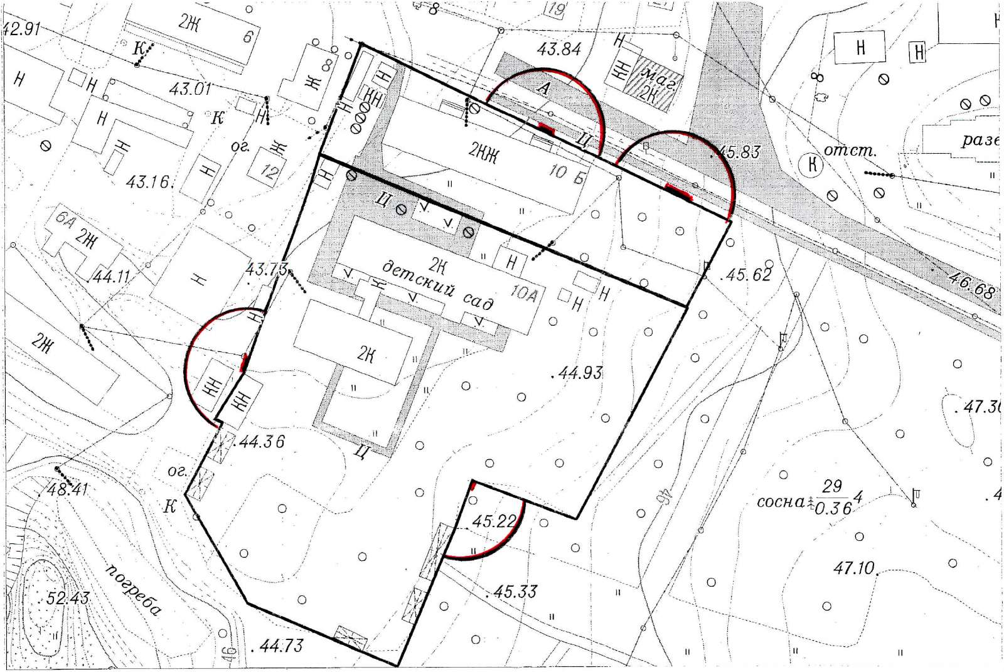

граница обособленной территории МБДОУ Шенкурский детский сад
комбинированного типа №1 «Ваганочка» Здание №1, Здание №2.
границы прилегающих территорий, на которых не допускается розничная
продажа алкогольной продукции (15 метров).

Объект: МБ ДОУ Шенкурский детский сад комбинированного типа №1
«Ваганочка» Здание №4
г.Шенкурск ул.Г.Иванова д.12

М 1: 2000

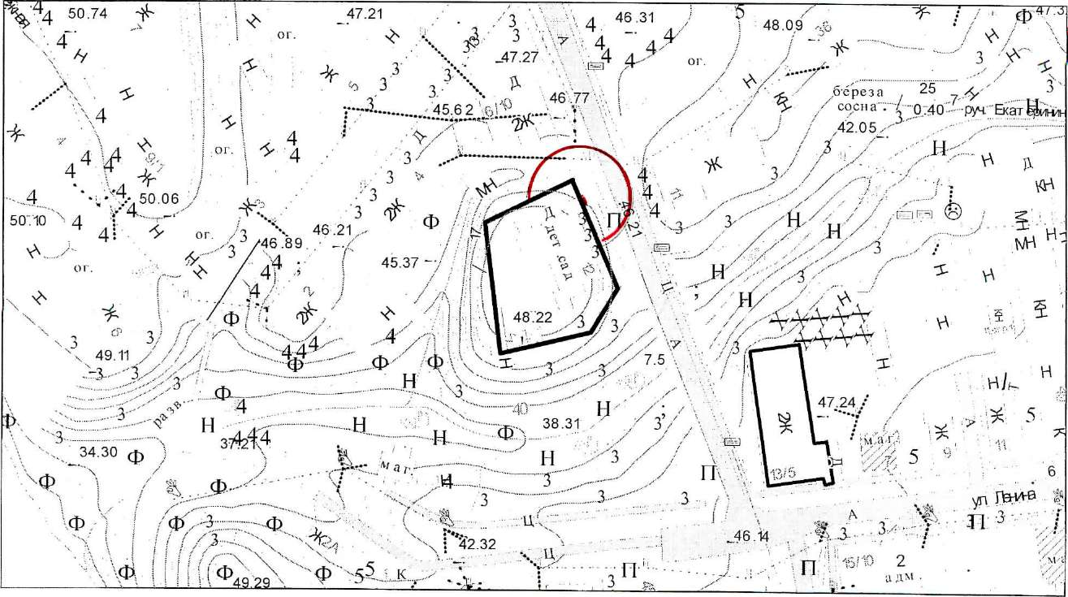

граница обособленной территории МБ ДОУ Шенкурский детский сад
комбинированного типа №1 «Ваганочка» Здание №4,
границы прилегающих территорий, на которых не допускается розничная
продажа алкогольной продукции (15 метров).

Объект: МБОУ «Шенкурская СОШ»
г. Шенкурск ул.Кудрявцева д. 18

М 1: 2000
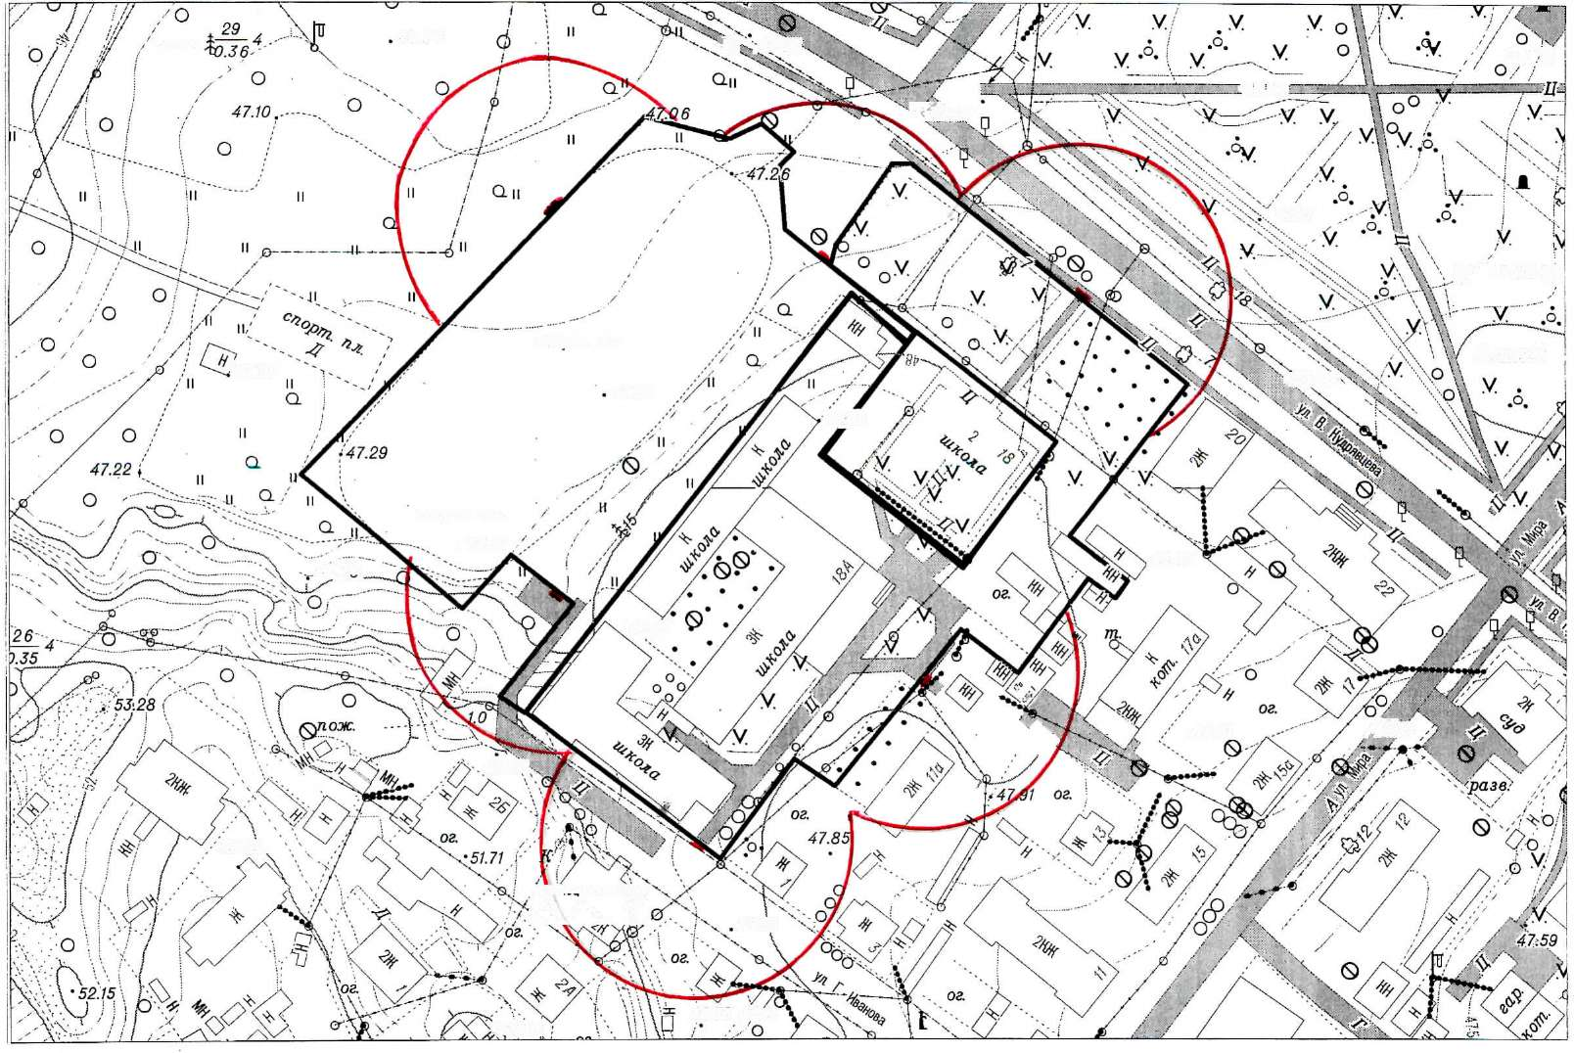

граница обособленной территории МБОУ «Шенкурская СОШ»
границы прилегающих территорий, на которых не допускается розничная
продажа алкогольной продукции (40 метров).

Объект: ГБОУ АО «Шенкурская специальная коррекционная
общеобразовательная школа-интернат»
г. Шенкурск ул. Детгородок д.5

М 1: 2000

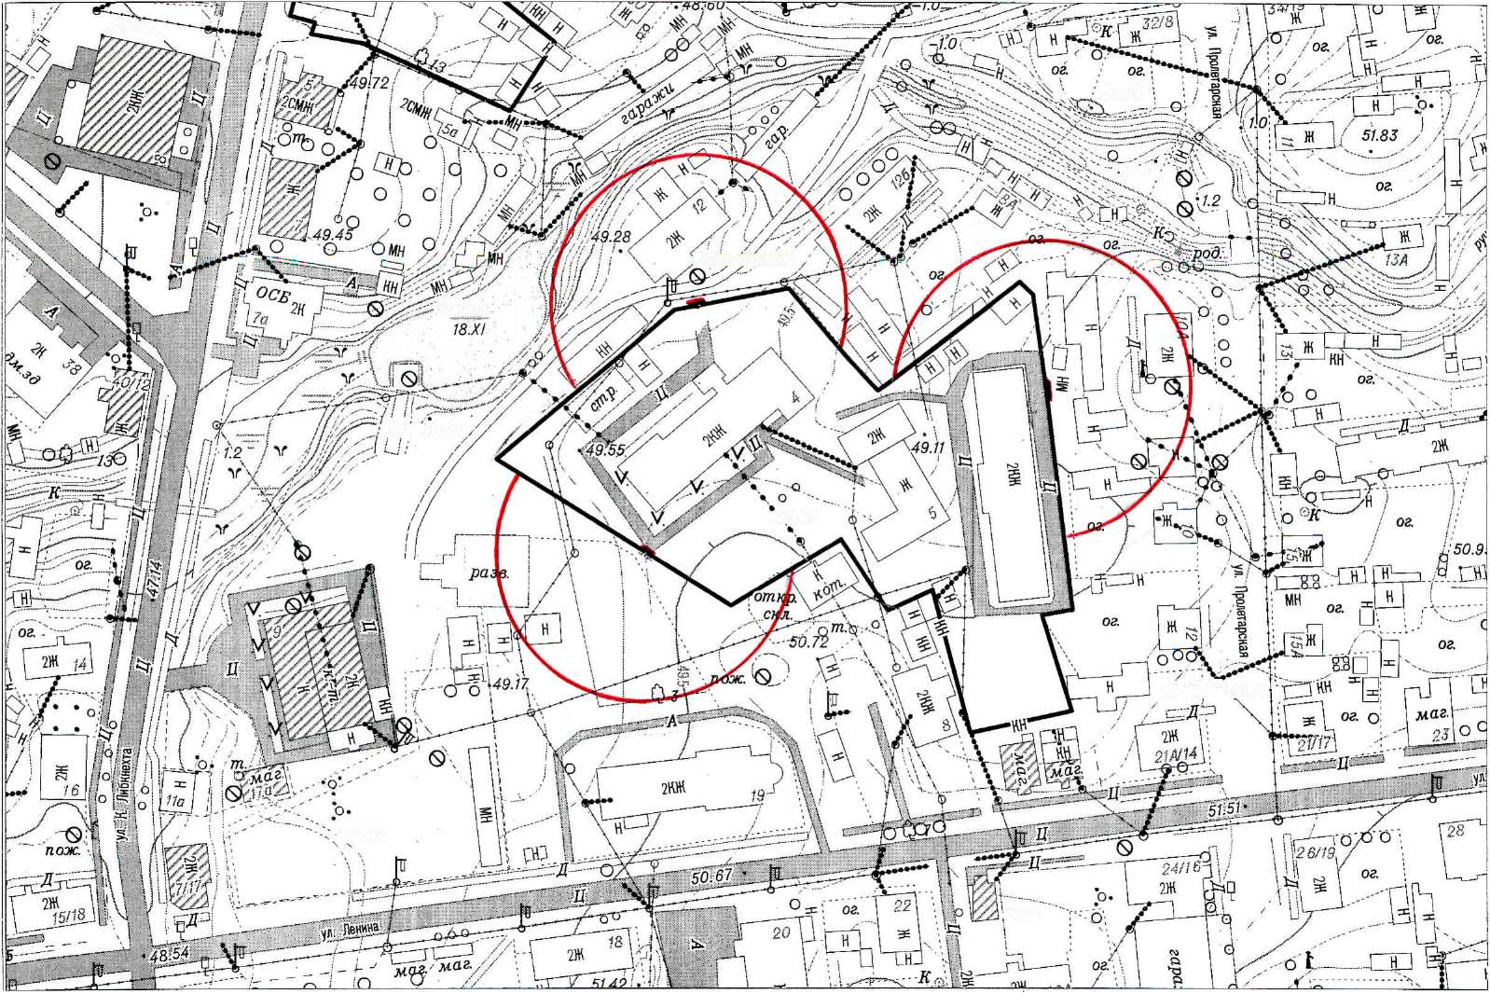

граница обособленной территории ГБОУ АО «Шенкурская специальная коррекционная общеобразовательная школа-интернат»

границы прилегающих территорий, на которых не допускается розничная
продажа алкогольной продукции (40 метров).

Объект: ГАОУ СПО АО «Устьянский индустриальный техникум»
г. Шенкурск ул. Красноармейская д.11

М1:2000

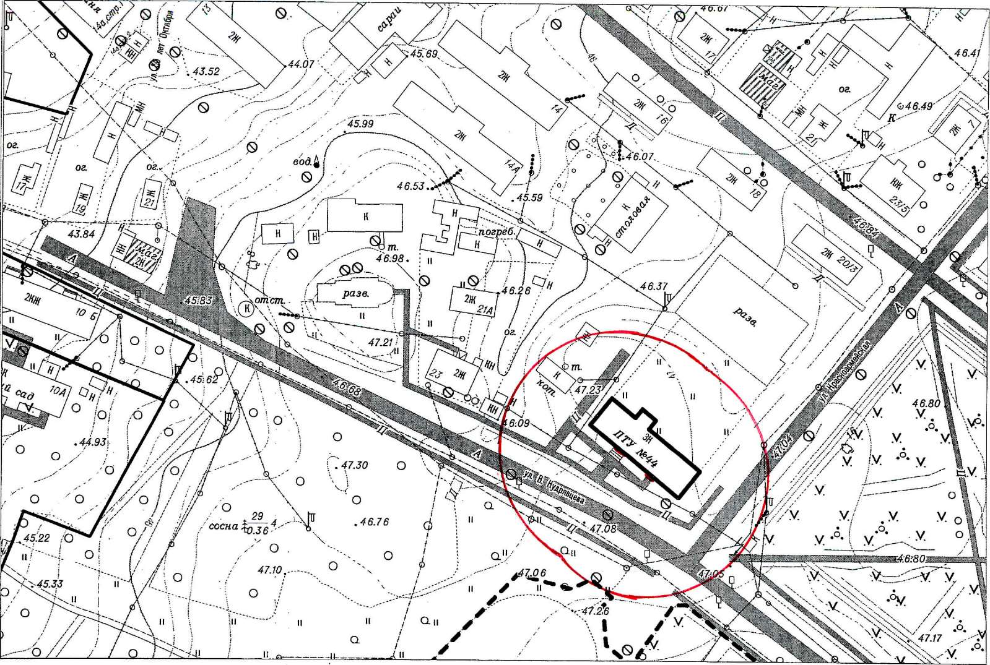

граница здания ГАОУ СПО АО «Устьянский индустриальный техникум»
границы прилегающих территорий, на которых не допускается розничная
продажа алкогольной продукции (50 метров).

Объект: МБОУ ДОД «Детская школа искусств №18»
г. Шенкурск ул.Ленина д.5

М1:2000

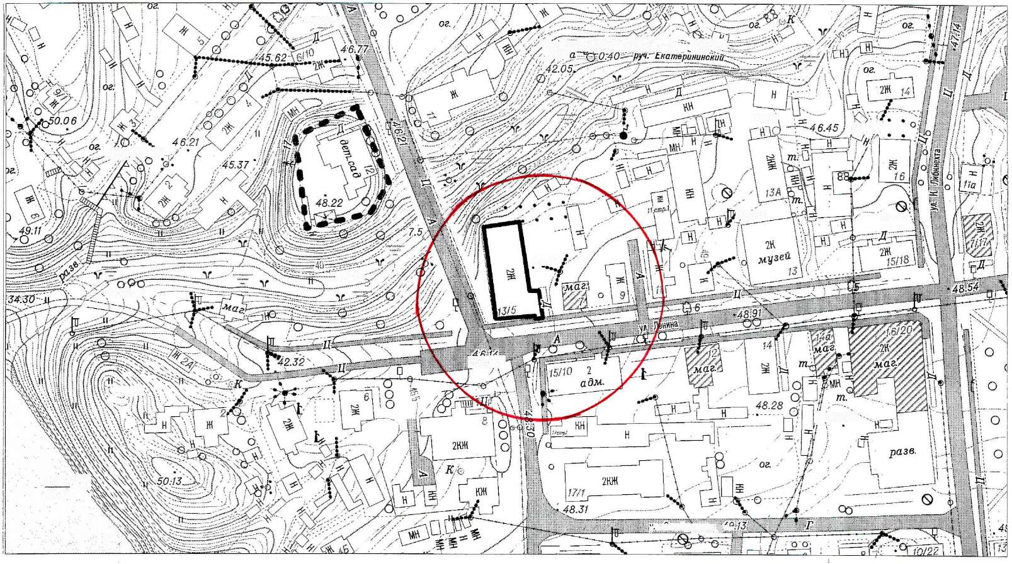

границы здания детской школы искусств № 18
границы прилегающих территорий, на которых не допускается розничная
продажа алкогольной продукции (50 метров).

Объект: МБОУ ДОД «Детская школа искусств №18» Художественная школа г. Шенкурск ул.К.Либкнехта д.3

М1: 1000

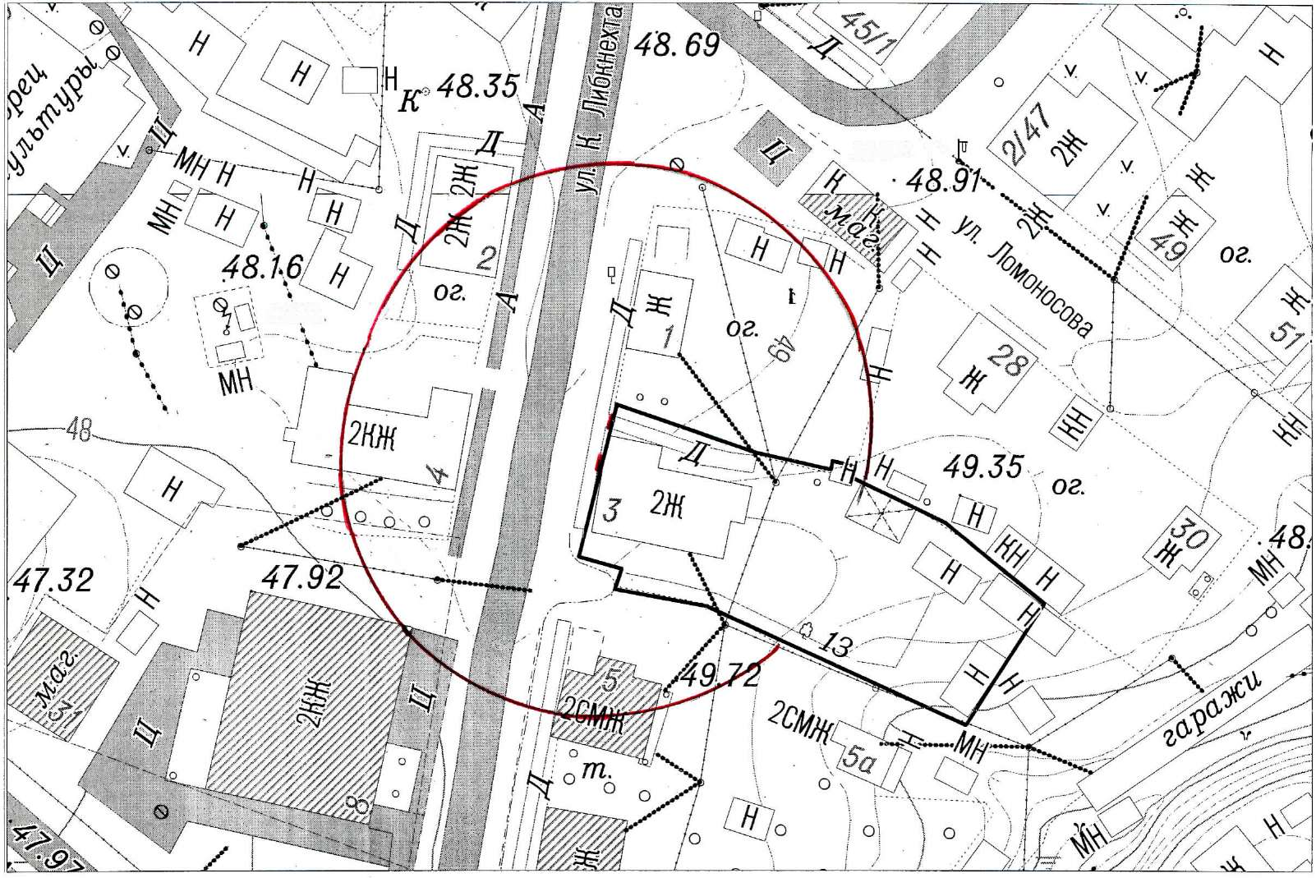

граница обособленной территории МБОУ ДОД «Детская школа искусств ' №18»

границы прилегающих территорий, на которых не допускается розничная
продажа алкогольной продукции (40 метров).

Объект: ГБУЗ АО «Шенкурская ЦРБ им Н.Н. Приорова»
г. Шенкурск ул. Мира д.33

М 1:2000

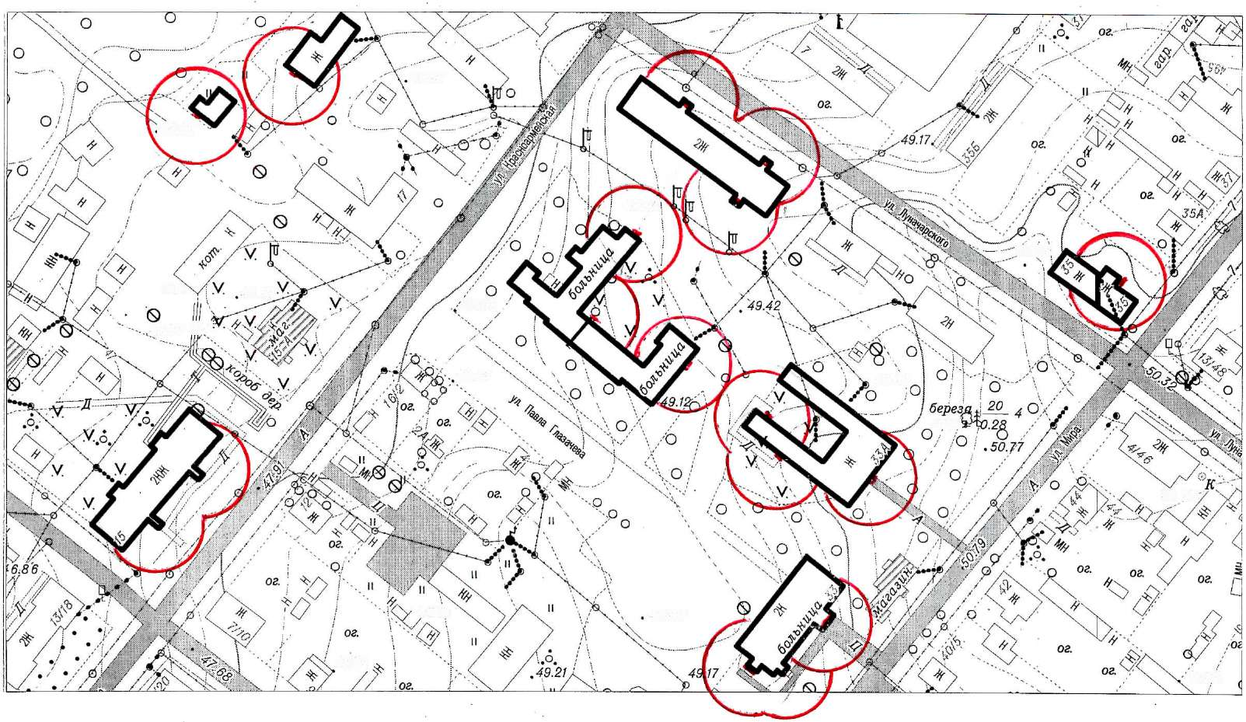

граница зданий ГБУЗ АО «Шенкурская ЦРБ им. Н.Н. Приорова»

границы прилегающих территорий, на которых не допускается розничная
продажа алкогольной продукции (15 метров).

Объект: Стоматологический кабинет ИП Заварзин А.А
г. Шенкурск ул. Ленина д.22а

М 1:1000

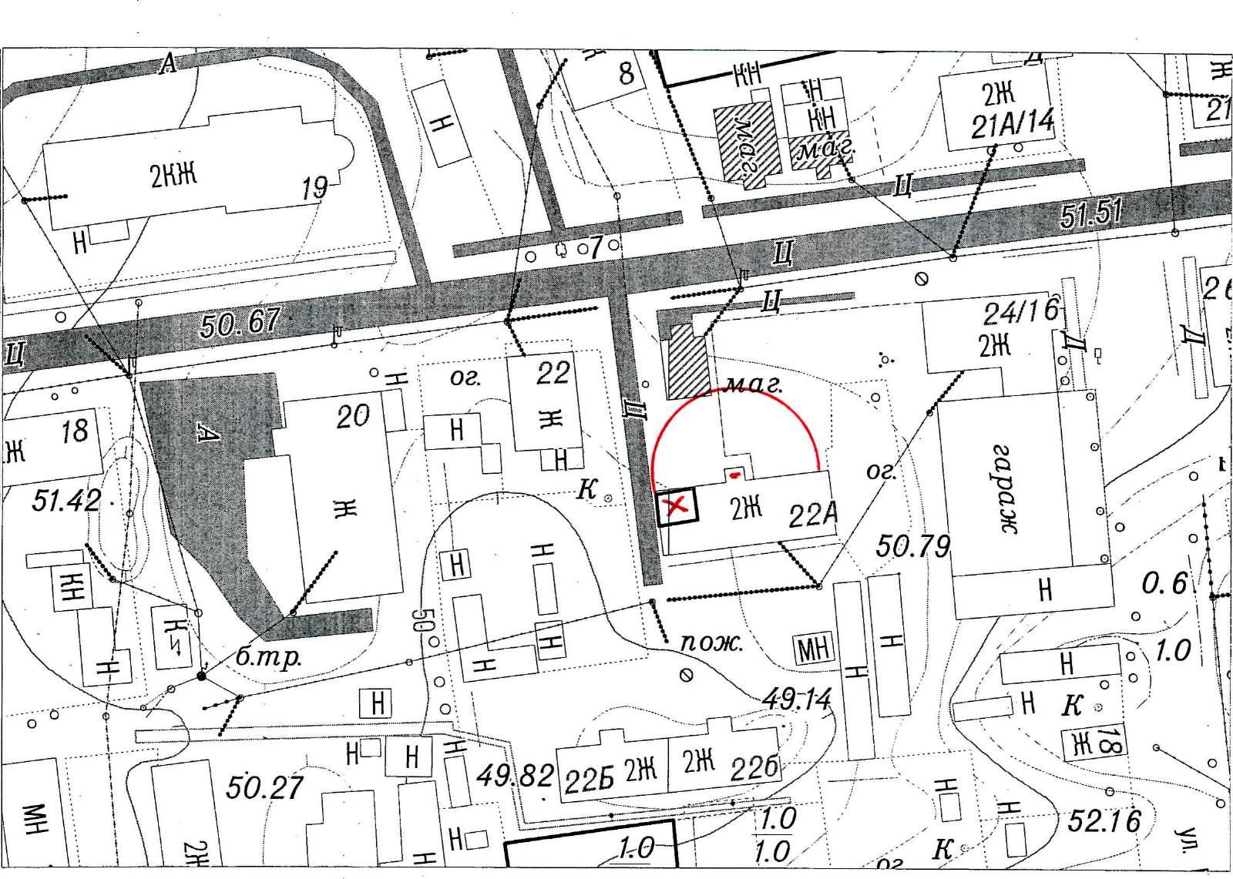

граница стоматологического кабинета ИП Заварзин А.А.
границы прилегающих территорий, на которых не допускается розничная
продажа алкогольной продукции (15 метров).

Объект: Спортивная площадка (корт, футбольное поле)
г. Шенкурск, ул.Кузнецова 14

М 1:2000
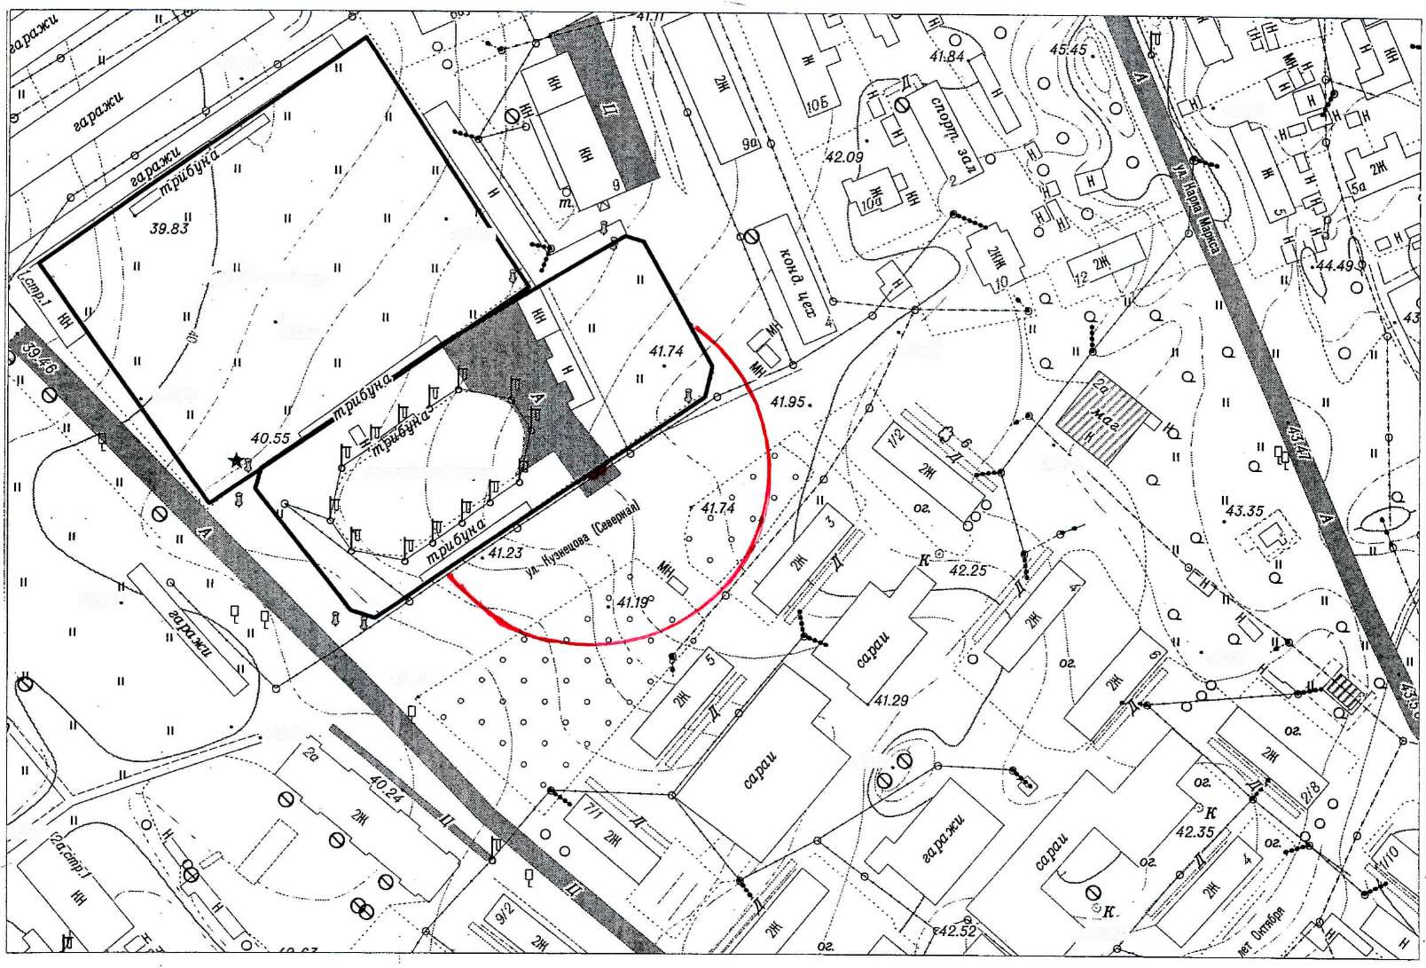

границы обособленной территории спортивной площадки
границы прилегающих территорий, на которых не допускается розничная
продажа алкогольной продукции (50 метров).

Объект: Спортзал МБОУ «Шенкурская СОШ»
г. Шенкурск ул. Кузнецова, д.2

М 1: 2000

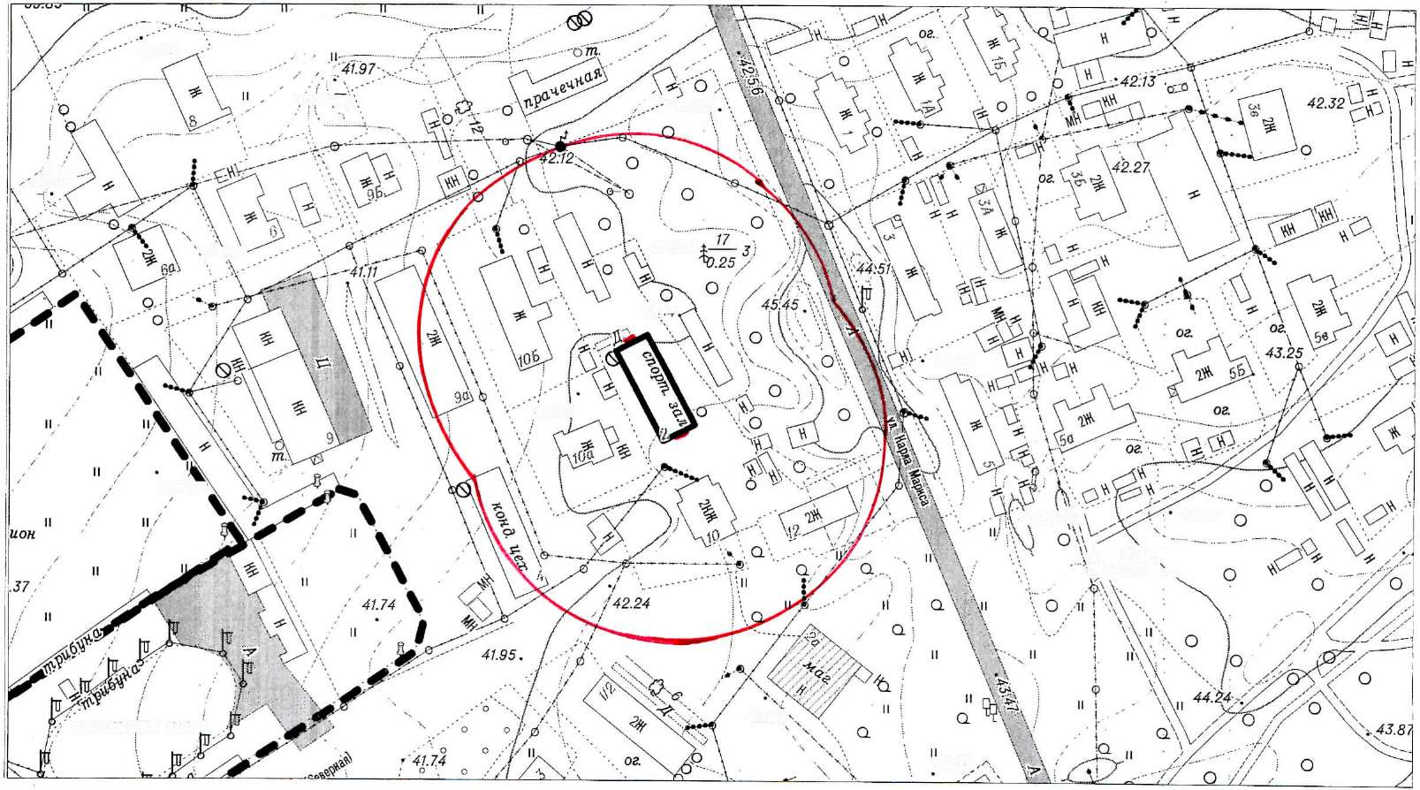
граница здания спортзал МБОУ «Шенкурская СОШ»
границы прилегающих территорий, на которых не допускается розничная
продажа алкогольной продукции (60 метров).

Объект: Спортзал ГАОУ АО «Устьянский индустриальный техникум»
г. Шенкурск, ул. Пластилина, д.8

М 1: 2000
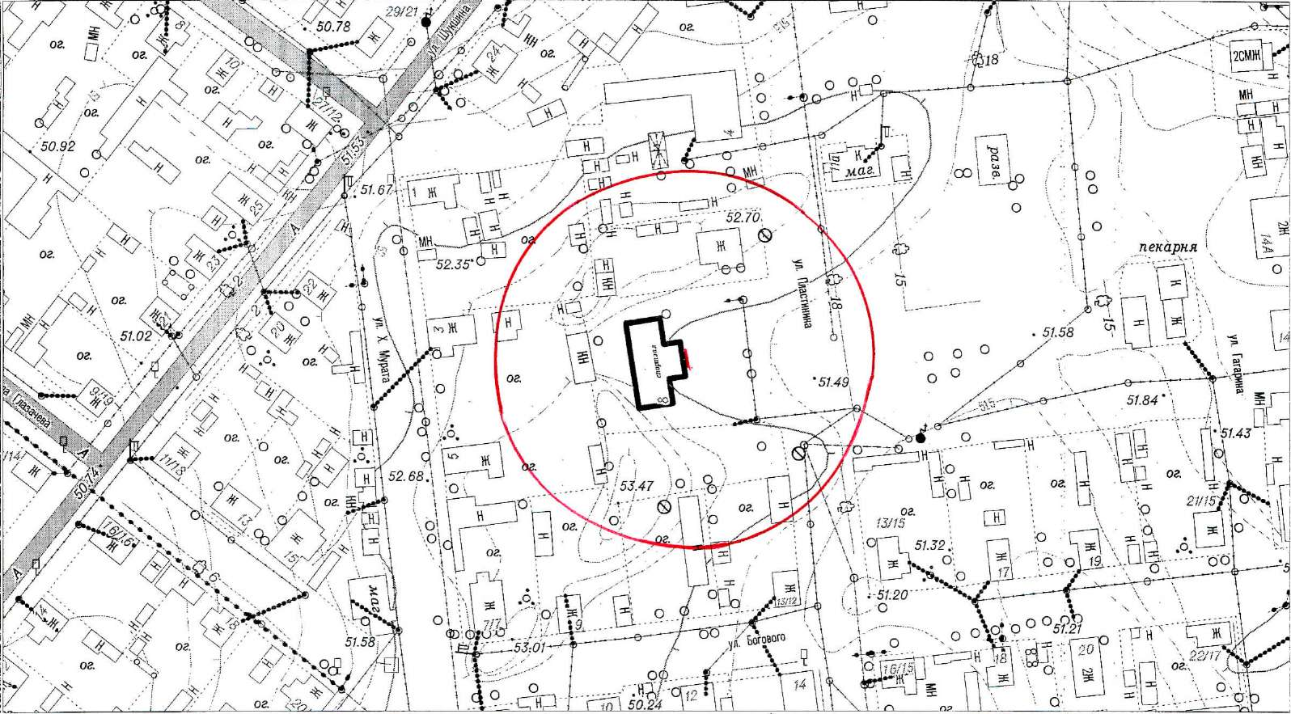

граница здания ГАОУ АО «Устьянский индустриальный техникум»
границы прилегающих территорий, на которых не допускается розничная
продажа алкогольной продукции (60 метров).

Объект: Место массового скопления граждан
г. Шенкурск Площадь Победы

М 1: 2000
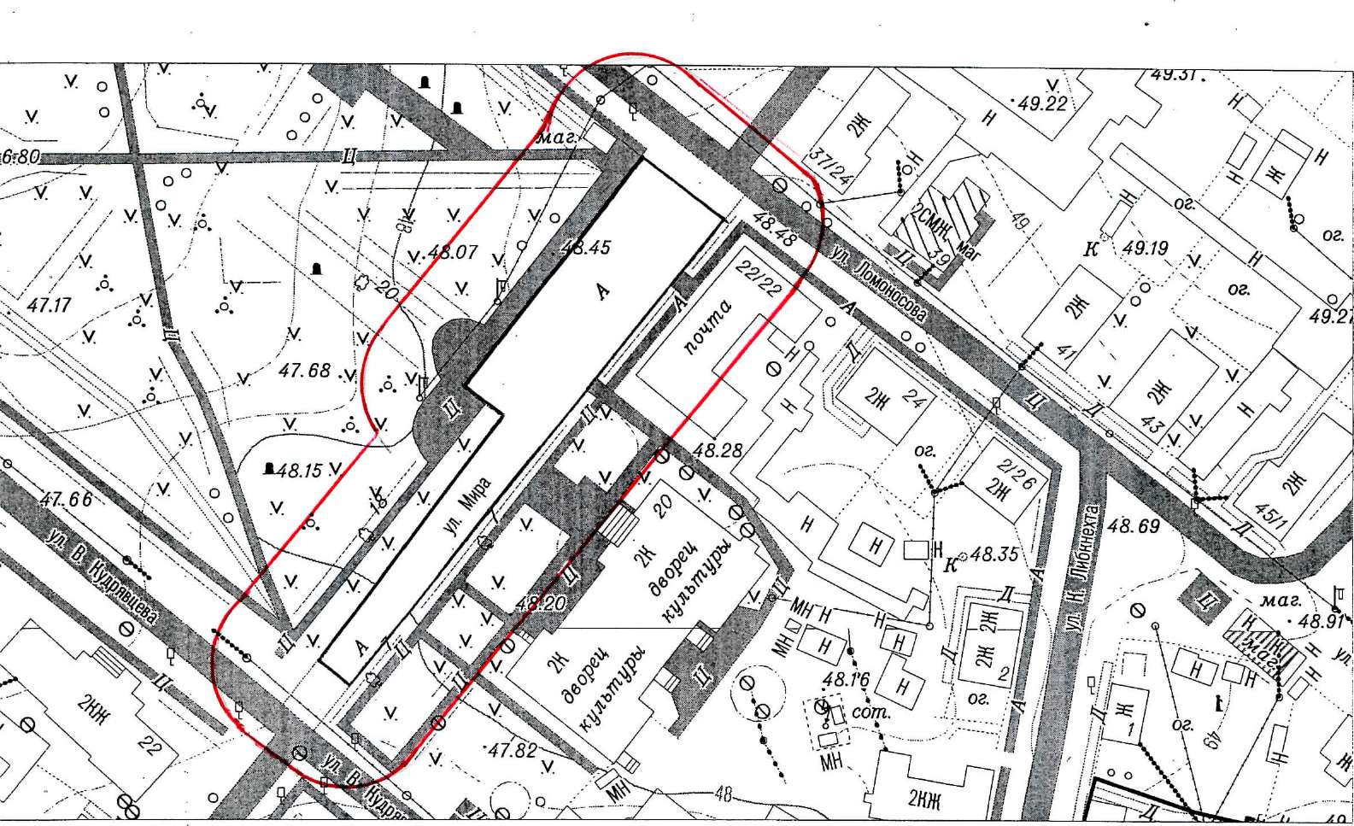

граница площади Победы на ул.Мира.
границы прилегающих территорий, на которых не допускается розничная
продажа алкогольной продукции (30 метров).

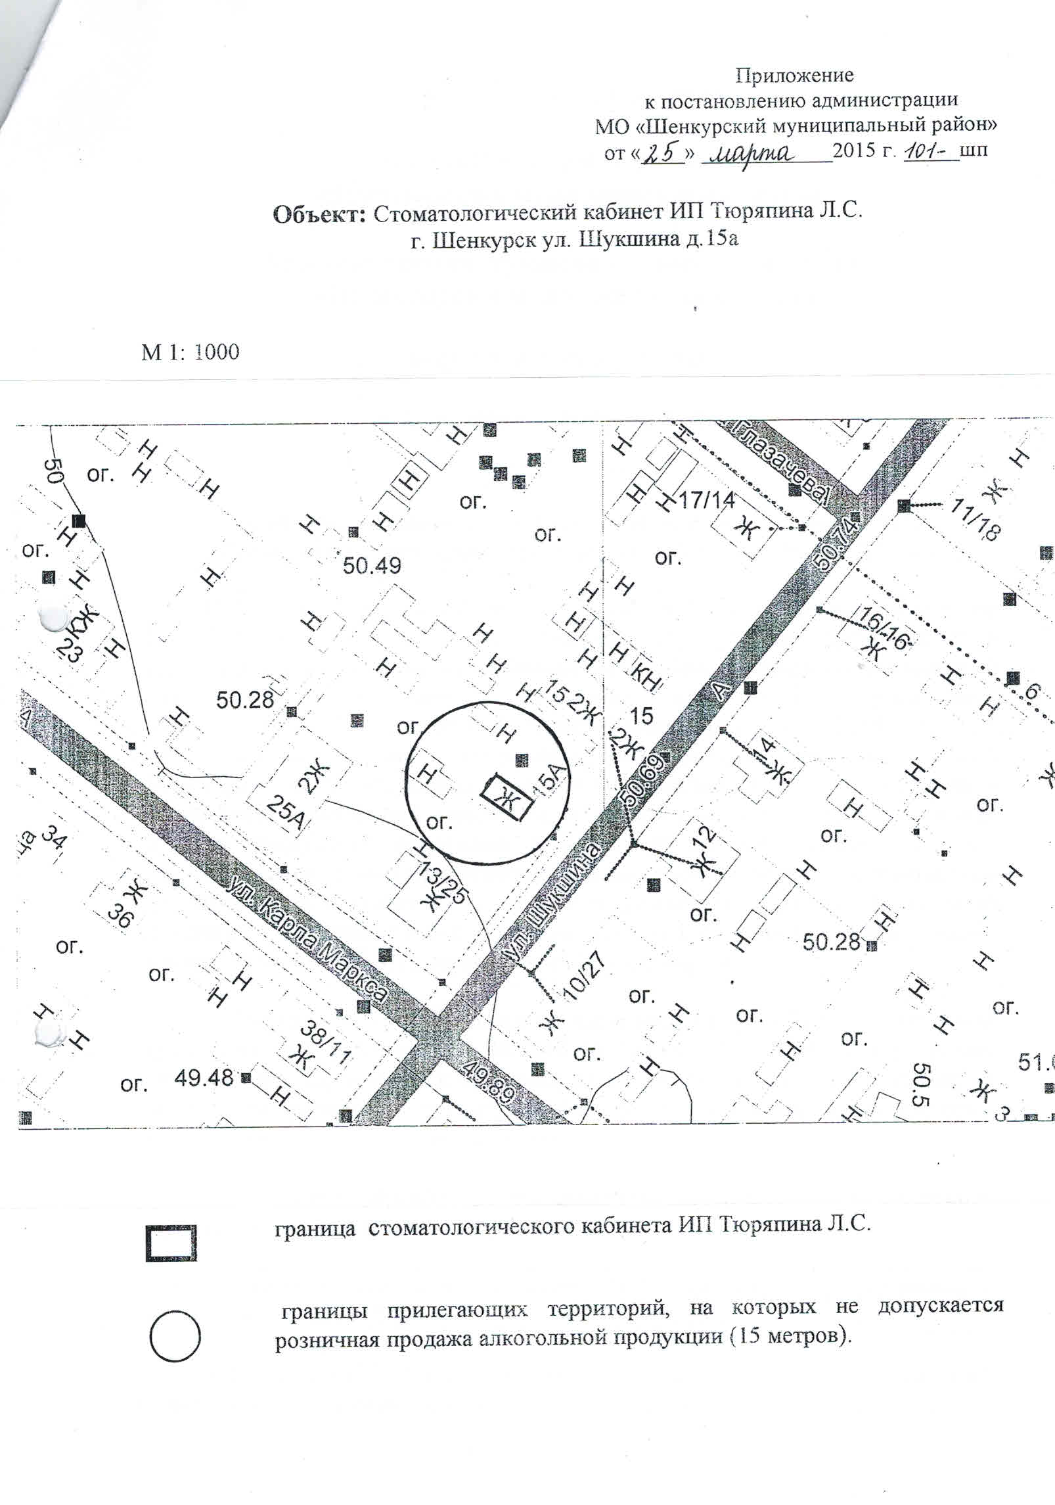

Архангельская область

Муниципальное образование
«Шенкурский муниципальный район»

Администрация муниципального образования
«Шенкурский муниципальный район»

граница стоматологичского кабинета ИП Тюряпина Л.С.

границы прилегающих территорий, на которых не допускается розничная
продажа алкогольной продукции (15 метров).

